通道侗族自治县运营中心
招募乡镇负责人
各位乡亲父老：
国庆节前是村网通三周年纪念，为了回馈广大社会，村网通特推出加盟政策（三周年活动）详情见下图：
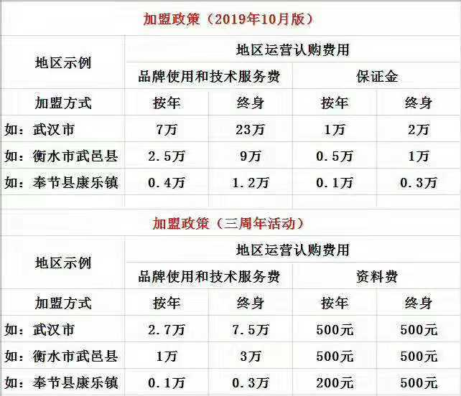
村网通是《村网通农村大计划》的基础平台。为全国每个农村建设了一个门户网站，拥有财富流量功能，面向全国认领人员免费开放。村网通将在未来3年的时间内不断完善功能，力争成为中国农村最实用、使用最广的农村信息传播平台。
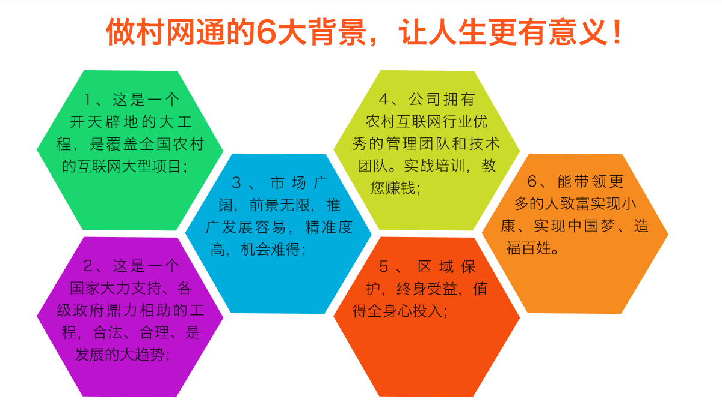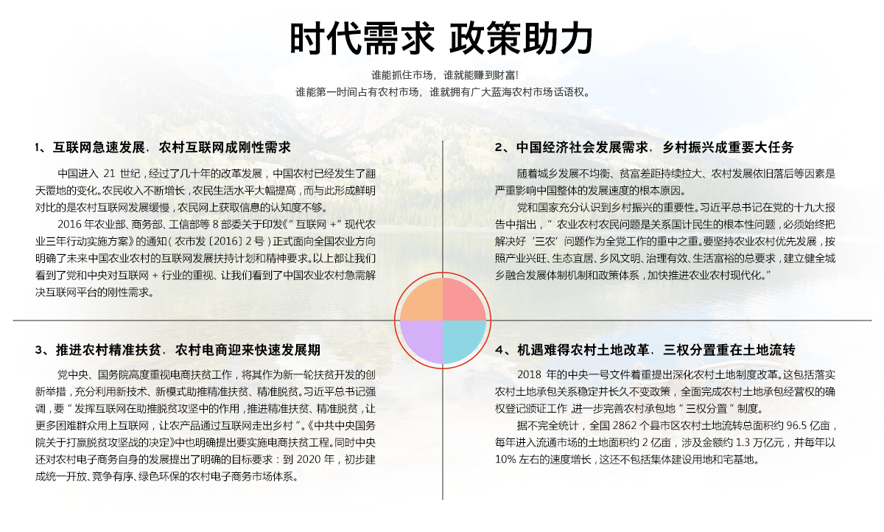
有意向的朋友微信扫二维码咨询
